イド

はよれた白衣



着替え、



まだ珉



铲ける少女の横



腰かけて



た0

昼間のサイ

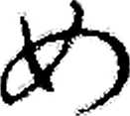

イド

イド

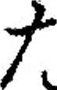

は手術室

もつてから一度の木みもと

ネ診療所は休業である。 す丨少女にかかIり

力少女を手術室に運び込んでI

イドま

^が故郷で受けた刻印で— 嘆息して頭を振ると、気奢驭

イドは指でひたい

あり、イ汀

「あそ



での

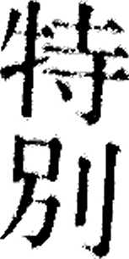

つで

日が経過した



直

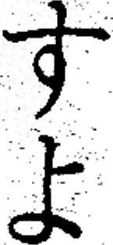

な知識が、

約百年前のデ

施設のファ

「さて

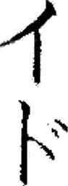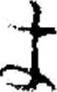

':-:^バ

广ぐてぐ...、

霧 ^, 霧.0

2琴：灰 艮暮、0

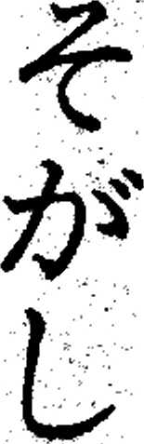

しる、まさらにな：1驗謙雪審^!

ある印に触打た。それ簾1㈣1

夕であつたと記憶して



織のブラフヽチック化を解いてもとの状

「ノカら^んたことかあつ.こ

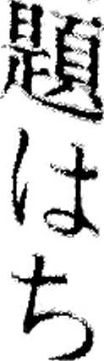

や

そのレポ

であつた



搞論

く手％:室を動き回りまじ

4、

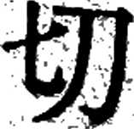

,へ..：....,\ ,ブ, ~ ノ ノ..ン、

灘雜；1蒙,な國,で

態に蘇生はた崖報告書をかつてぁる

卜は膨大に蓄積された医学*資料のひ*

んとぼくがこの状態から解凍してやれるかビな

